Автор: Э.Г.Фильчев
Адрес:Россия.188760.Ленинградская область
г.Приозерск .ул.Привокзальная 5. кв.60.
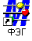
(Все программы выполнены в редакторе MATHCAD V11.A)

Программа обработки данных
геодезических измерений с оценкой точностных
характеристик
(Часть первая)
Для исходных данных(как экспериментальных данных,полученных в
результате одиночного эксперимента) на основе системы m n парамет-
ров определяются точностные характеристики, т.е. вычисляются диапозон допустимых отклонений геодезических измерений для каждой отдельной пары значений α и R. Современные известные методы определения этих характеристик (дисперсии и других статистических характеристик) основа-
ны на обработке массива данных и поэтому не могут быть использованы
для одиночной пары координат.
Система m n параметров и метод определения массива данных на основе
одиночной пары координат разработаны автором и подробно изложены в
работе "Система координат и m n параметры". Результаты расчетов по данной программе могут быть использованы
1.Для определения диапазона допустимых предельных ошибок при изме-
рениях координат угловых точек конкретного земельного участка.
2.Выбора геодезических приборов с необходимыми техническими хара-
ктеристиками для получения высокоточных измерений земельного участка.
Исходные данные
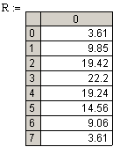
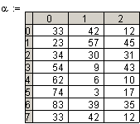

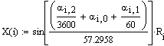

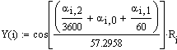

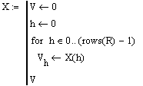

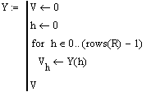

План участка
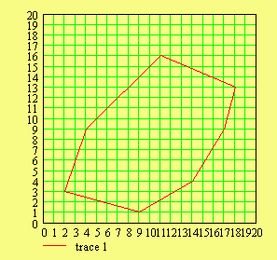
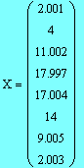
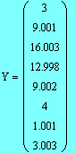
Выходные данные:
1.Для каждой угловой точки определяются координаты 24 рациональных точек,находящихся в ее ближних окрестностях,
т.е. X,Y,Z для каждой из рациональных точек.
2.На основе данных массива(см.п.1) определяются для
каждой угловой точки
2.1.Дисперсия координаты X .
2.2.Дисперсия координаты Y.
2.3.Дисперсия координаты Z.
3.Матрицы значений координат рациональных точек соседних
с каждой из угловых точек
3.1. Координаты X (матрица А7)
3.2. Координаты Y(матрица А27)
3.3. Значения Z(матрица Q7)
Индексы при матрицах означают
0-нулевая исходная точка(см.таблицу исходных данных)
1-первая исходная точка
2-вторая исходная точка
. . .
7-седьмая исходная точка
4.Дисперсии значений координат исходных точек(обусловлен-
ные теорией чисел), представленные в виде матриц для
значений X,Y,Z.
5.Графики
5.1. DX=f( i ), где DX-дисперсия координаты X, i - номер точки.
5.2. DY=f(i)
5.3. DZ=f(i)
5.4 DY=f(DX)
6. Графики возможных отклонений координат угловых точек .
7.Трехмерные графики
7.1. F(DX,DY,DZ)-
7.2. F(DX,DY,DZ)-
7.3. F(X,Y,Z)-для каждой из исходных точек.
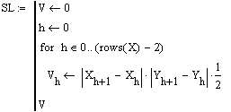
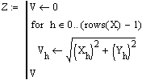
Выходные данные,полученные в виде массивов по предлагае-
мой программе,могут быть использованы для проведения и других статистических расчетов.
Вариант 1
Вариант 2
Вариант 3
Вариант 4
Вариант 5
Вариант 6
Вариант 7

Вариант 0

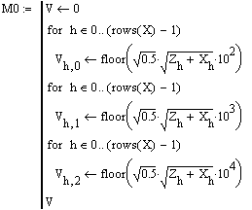
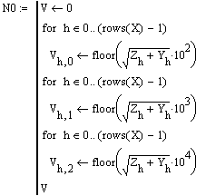

Вариант 1

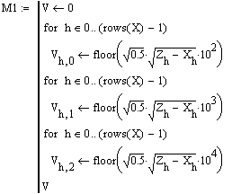
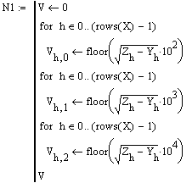

Вариант 2

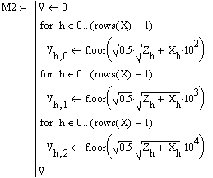

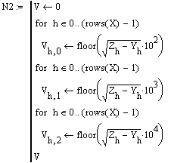
Вариант 3
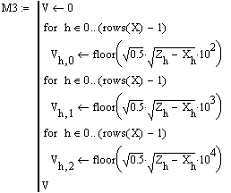
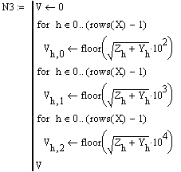
Вариант 4
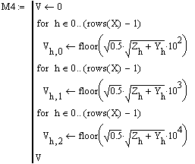
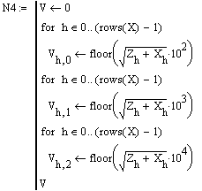

Вариант 5

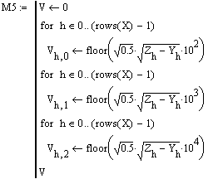
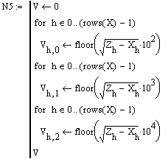

Вариант 6

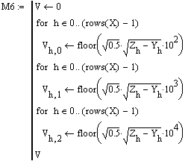
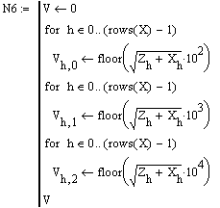
Вариант 7
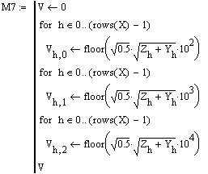

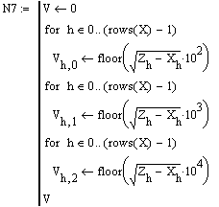

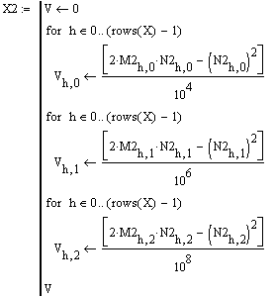

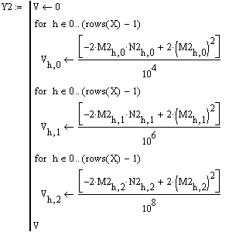

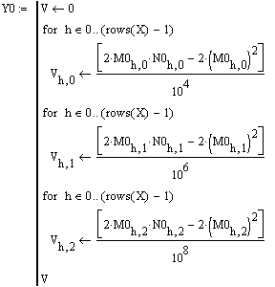
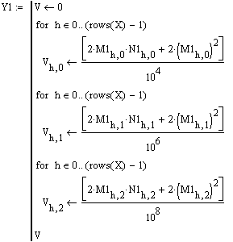

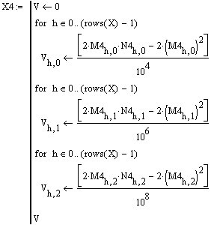

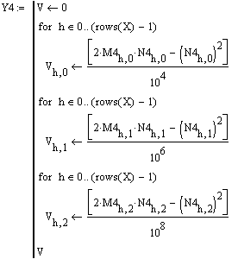
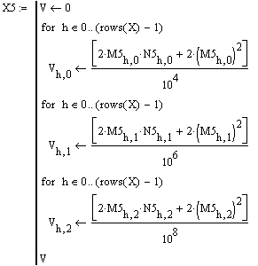

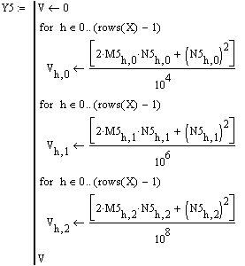

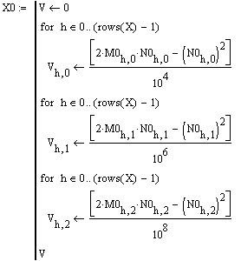
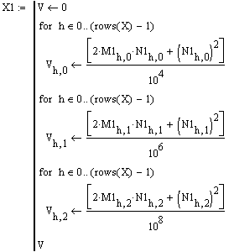

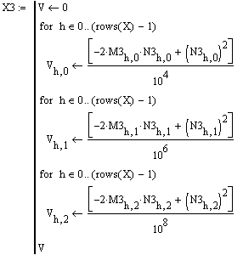

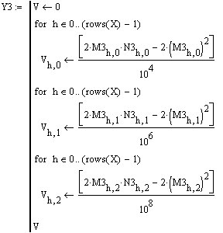
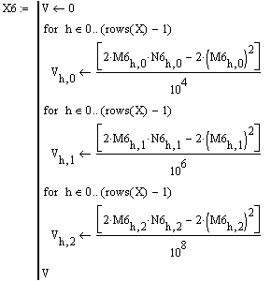

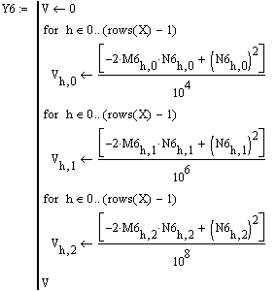

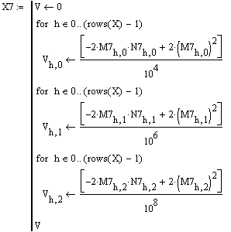
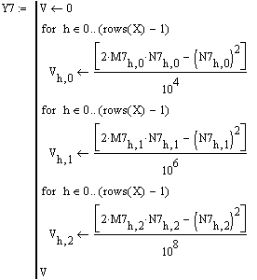

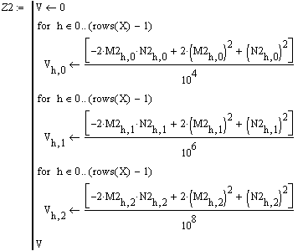
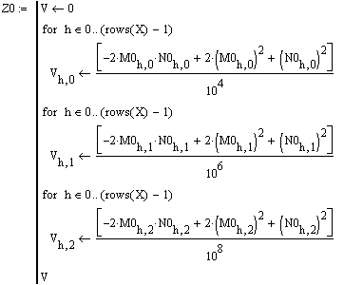

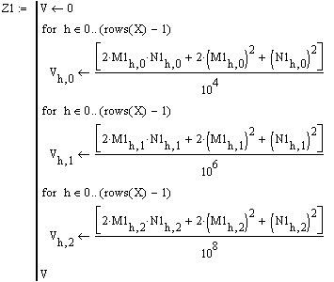

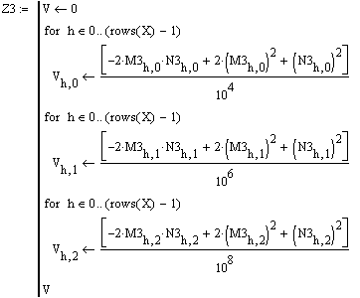
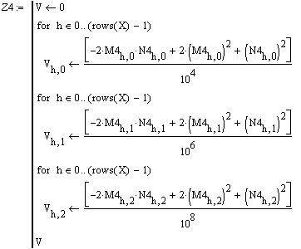

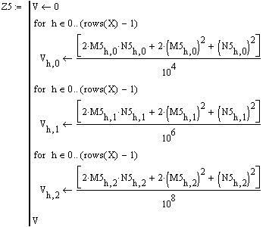

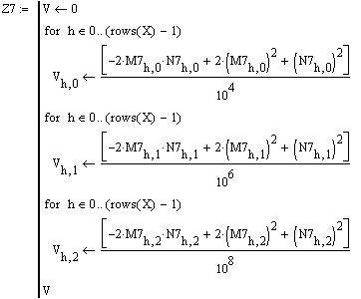
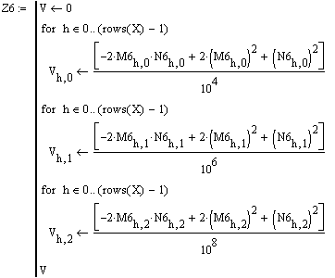

№ точки 0 1 2 3 4 5 6 7
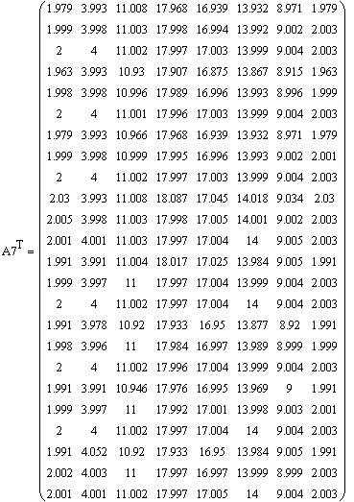

№ точки 0 1 2 3 4 5 6 7
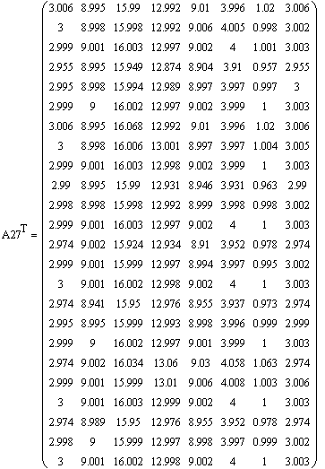

№ точки 0 1 2 3 4 5 6 7
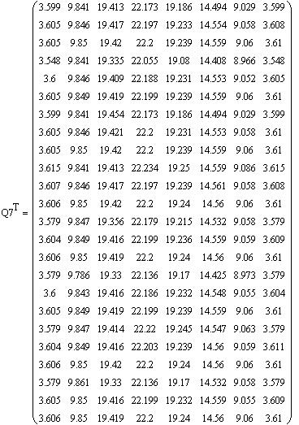

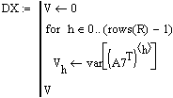

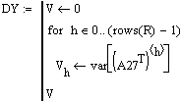

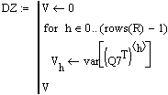
Дисперсия координат угловых точек
№ точки
0
1
2
3
4
5
6
7

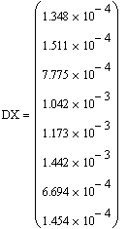

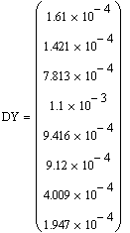
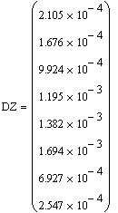
Дисперсии X
Дисперсии Y
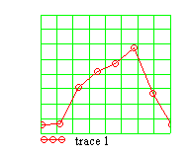
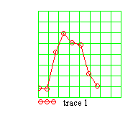
Дисперсии Z
DY =f(DX)
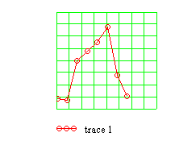
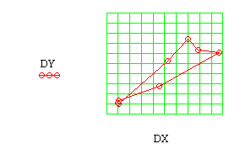
Возможные отклонения координат угловых точек
(координаты соседних рациональных точек)
Точка 0
Точка 1
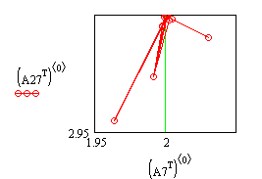
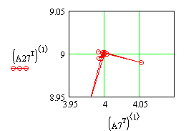
Точка 2
Точка 3
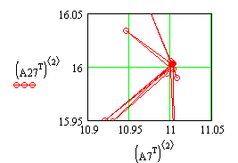
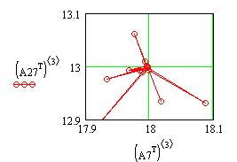
Точка 4
Точка 5
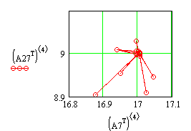
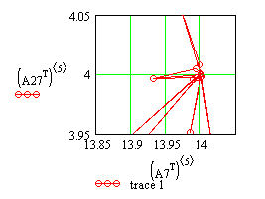
Точка 6
Точка 7
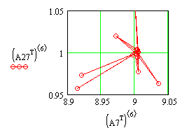
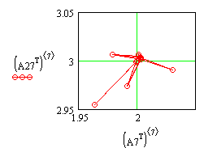
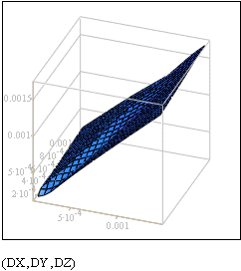
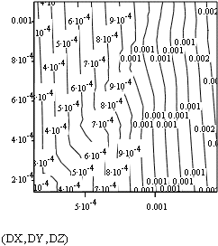
Трехмерные графики
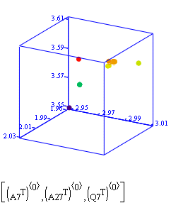
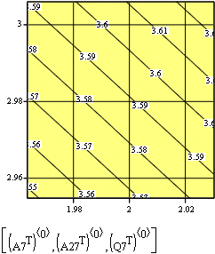
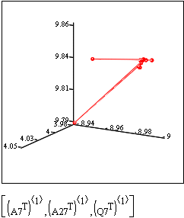
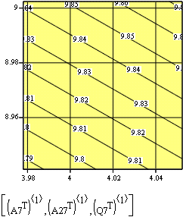
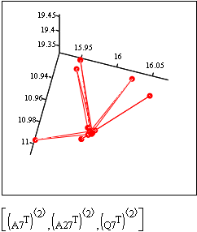
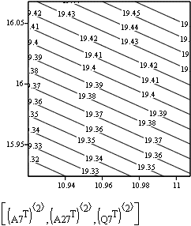
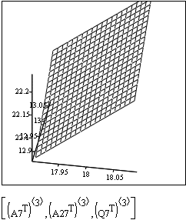
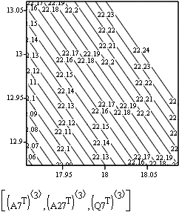
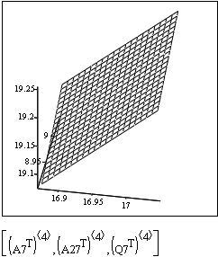
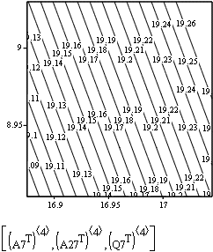
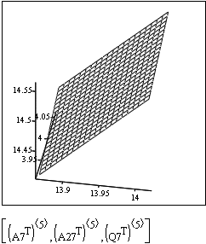
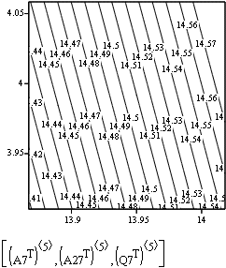
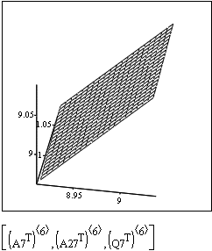
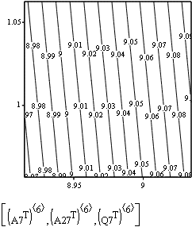
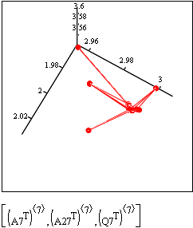
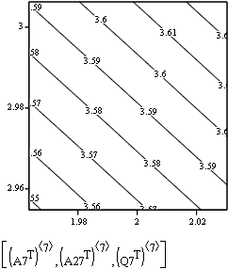
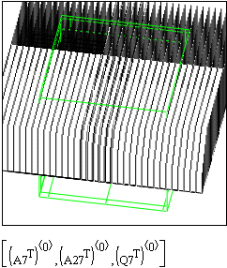
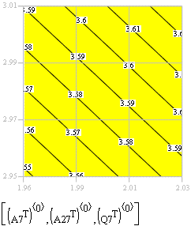
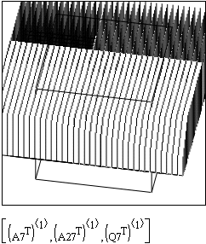
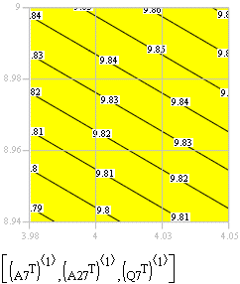
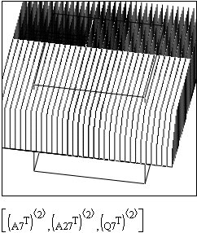
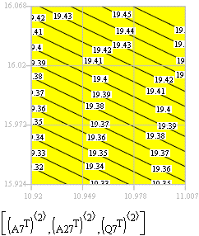
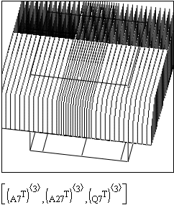
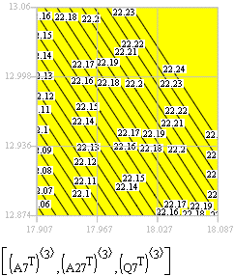
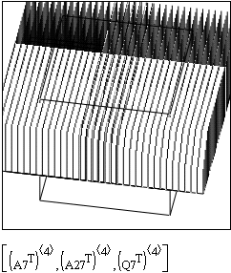
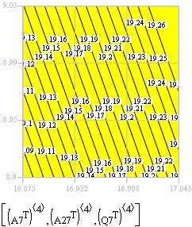
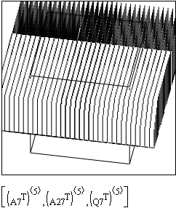
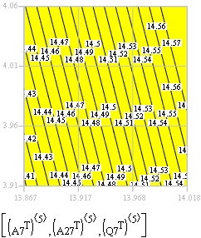
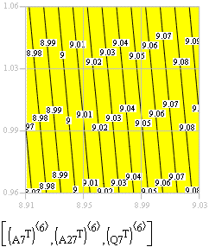
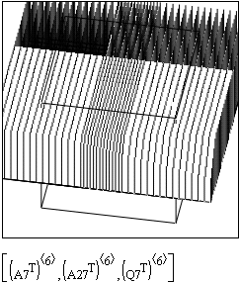
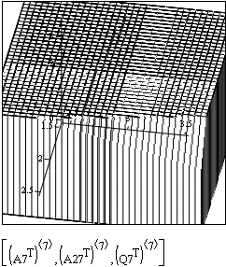
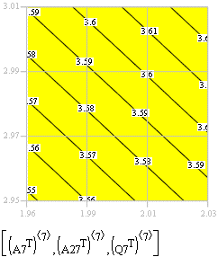

Программа обработки геодезических данных
(Часть вторая )
Вероятностные характеристики
dnorm(x,мю,сигма) - плотность вероятности нормального распределения, задает
вероятность попадания случайной величины X в малый
интервал от X до X+dX.
pnorm(x,мю,сигма) - функция нормального распределения,т.е. вероятность того,
что случайная величина примет значение меньше или
равное X.
rnorm(M,мю,сигма) - вектор М независимых случайных чисел.
dlogis(X,мю,s) - логистическое распределение (s-параметр масштаба).
Точка 0
Плотность вероятности
нормального распределения
X
Функция нормального
распределения
X
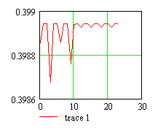
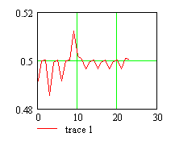
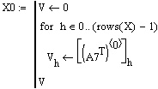
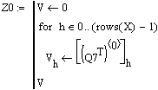
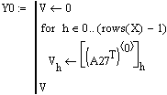
Плотность вероятности
нормального распределения
Y
Функция нормального
распределения
Y
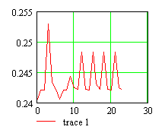
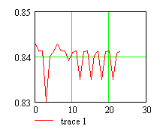
Плотность вероятности
нормального распределения
Z
Функция нормального
распределения
Z
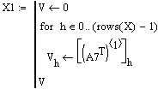
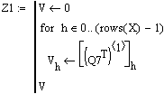
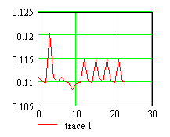
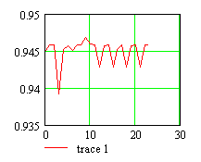
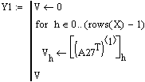
Плотность вероятности
равномерного распределения
X
Логистическое распределение
X
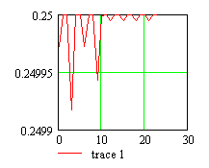
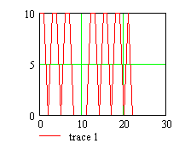
Плотность вероятности
равномерного распределения
Y
Логистическое распределение
Y
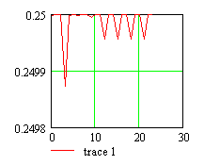
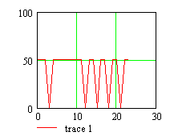
Плотность вероятности
равномерного распределения
Z
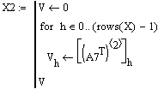
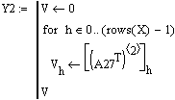
Логистическое распределение
Z
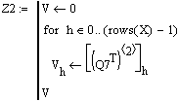
Вектор М случайных чисел
X,Y.
Вектор М случайных чисел
Y,Z.
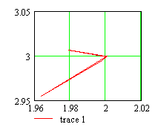
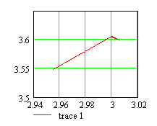
Точка 1
Функция нормального
распределения
X
Плотность вероятности
нормального распределения
X
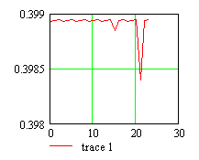
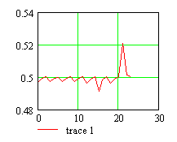
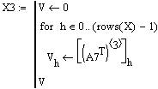
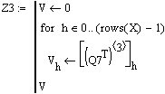
Функция нормального
распределения
Y
Плотность вероятности
нормального распределения
Y
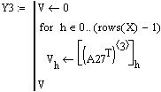
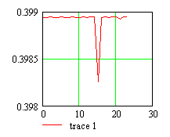
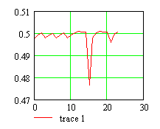
Функция нормального
распределения
Z
Плотность вероятности
нормального распределения
Z
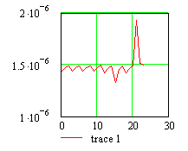
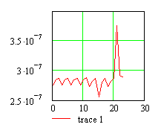
Логистическое распределение
Плотность вероятности
равномерного распределения
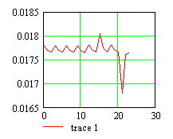
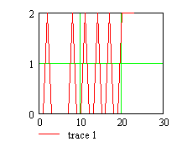
Вектор М случайных чисел
X,Y.
Вектор М случайных чисел
Y,Z.
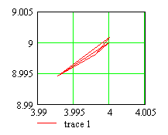
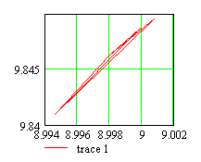
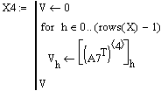
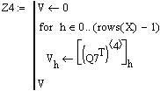
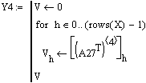
Плотность вероятности
нормального распределения
Функция нормального
распределения
Точка 2
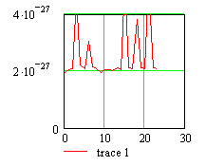
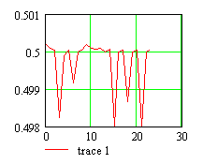
Логистическое распределение
X
Плотность вероятности
равномерного распределения X
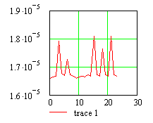
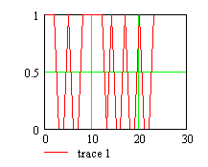
Вектор М случайных чисел
X,Y.
Вектор М случайных чисел
Y,Z.
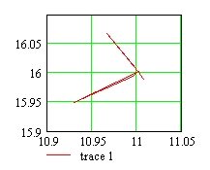
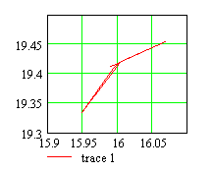
Точка 3
Плотность вероятности
нормального распределения
Функция нормального
распределения
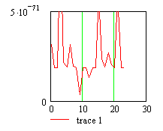
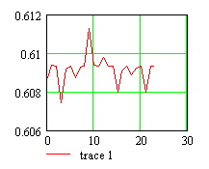
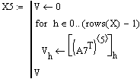
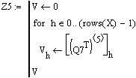
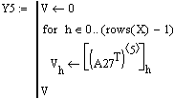
Логистическое распределение
Плотность вероятности
равномерного распределения
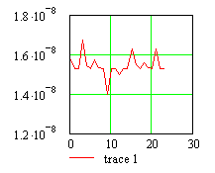
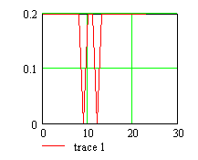
Вектор М случайных чисел
X,Y.
Вектор М случайных чисел
Y,Z.
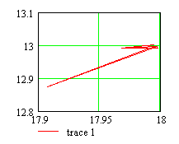
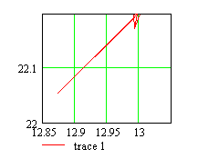
Плотность вероятности
нормального распределения
Функция нормального
распределения
Точка 4
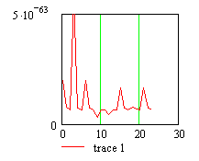
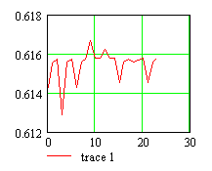
Плотность вероятности
равномерного распределения
Логистическое распределение
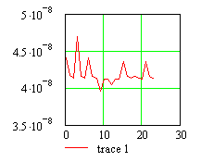
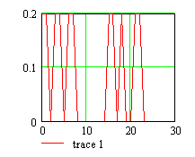
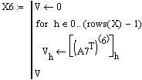
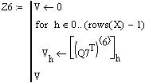
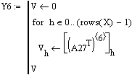
Вектор М случайных чисел
X,Y.
Вектор М случайных чисел
Y,Z.
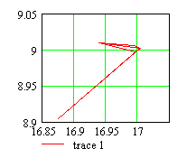
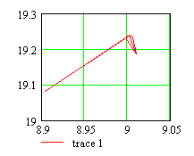
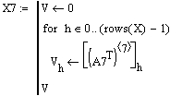
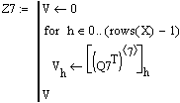
Плотность вероятности
нормального распределения
Функция нормального
распределения
Точка 5
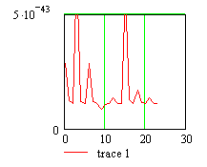
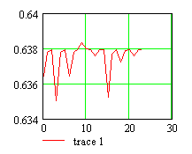
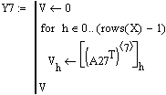
Логистическое распределение
Плотность вероятности
равномерного распределения
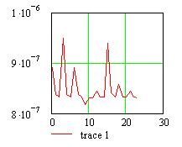
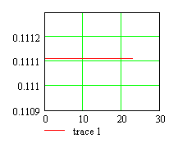
Вектор М случайных чисел
X,Y.
Вектор М случайных чисел
Y,Z.
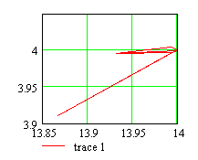
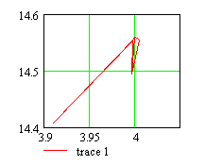
Точка 6
Плотность вероятности
нормального распределения
Функция нормального
распределения
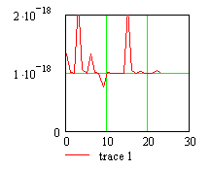
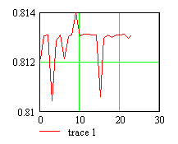
Логистическое распределение
Плотность вероятности
равномерного распределения
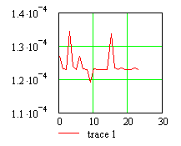
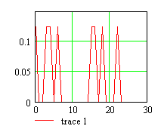
Вектор М случайных чисел
X,Y.
Вектор М случайных чисел
Y,Z.
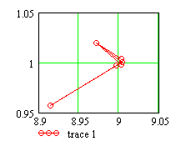
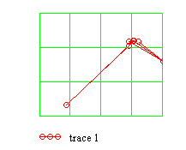
Точка 7
Плотность вероятности
нормального распределения
Функция нормального
распределения
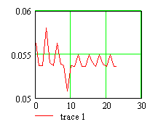
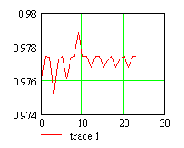
Логистическое распределение
Плотность вероятности
равномерного распределения
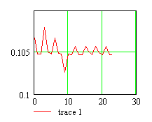
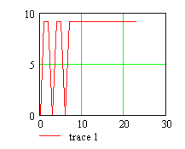
Вектор М случайных чисел
X,Y.
Вектор М случайных чисел
Y,Z.
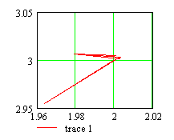
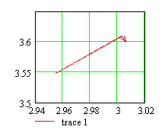
Расчет закончен !
Выводы
Данная программа позволяет решить следующие задачи
1.На основе картографических данных и методики заложенной в
программе определить требования к техническим характеристикам
геодезических приборов,необходимых для измерения конкретного
полигона (участка) на местности.
2.На основе одного(двух) измерений координат точки (центр координат
- опорная точка), определить минимальные предельно возмож-
ные значения для исходной точки :
- дисперсии координат X,Y,Z
-плотность вероятности нормального распределения
-функцию нормального распределения
и ряд других вероятностных характеристик.
3.На основе одного(двух) измерений координат точки из несколь-
ких опорных точек осуществить корреляцию дисперсий и расчи-
тать вероятностные характеристики значений координат замеря-
емой точки.
4.Выбор рациональных координат опорных пунктов(межевых
знаков) местной геодезической сети относительно вышестоящей.
Автор с благодарностью примет все предложения, замечания и пожелания по данной работе. Тел. 8-81379-33991 (для С-Пб 8-379-33991)
E-mail:fgg-fil1@narod.ru .

